关于优化更新桐庐县中介优选系统企业和人员资质的通知

各中介机构：
为推进中介优选系统精准智能推选主营业务服务事项的项目负责人，系统将于2023年5月13日对公共资源交易类中介相关主营业务的企业资质和人员资质进行优化调整。对于明确设定有资质要求的中介服务项目，系统在推选时会自动根据资质要求筛选符合条件的中介机构和项目负责人。
为进一步提升中介优选系统的服务质量和效率，请各中介机构在5月底之前完成企业和人员资质的信息更新并通过行业主管部门审核，6月份开始中介优选系统将启用更新调整后的资质。请各中介机构务必认真核查中介服务事项企业和人员资质类型选择的完整性和准确性，以确保本中介机构参与项目竞争的身份资格。

附件：资质更新操作指南

杭州市公共资源交易中心桐庐分中心
2023年5月12日

资质更新操作指南

温馨提示：为了大家顺利度过过渡期，中介机构能同时参与旧资质项目，大家不要去修改原来的主营业务和资质信息，直接进行添加即可，否则项目业主选则旧资质时，你将无法参与项目。修改出现“请选择”字眼的（如下图）建议不要盲目修改，若不明白的可先致电13157209655咨询。
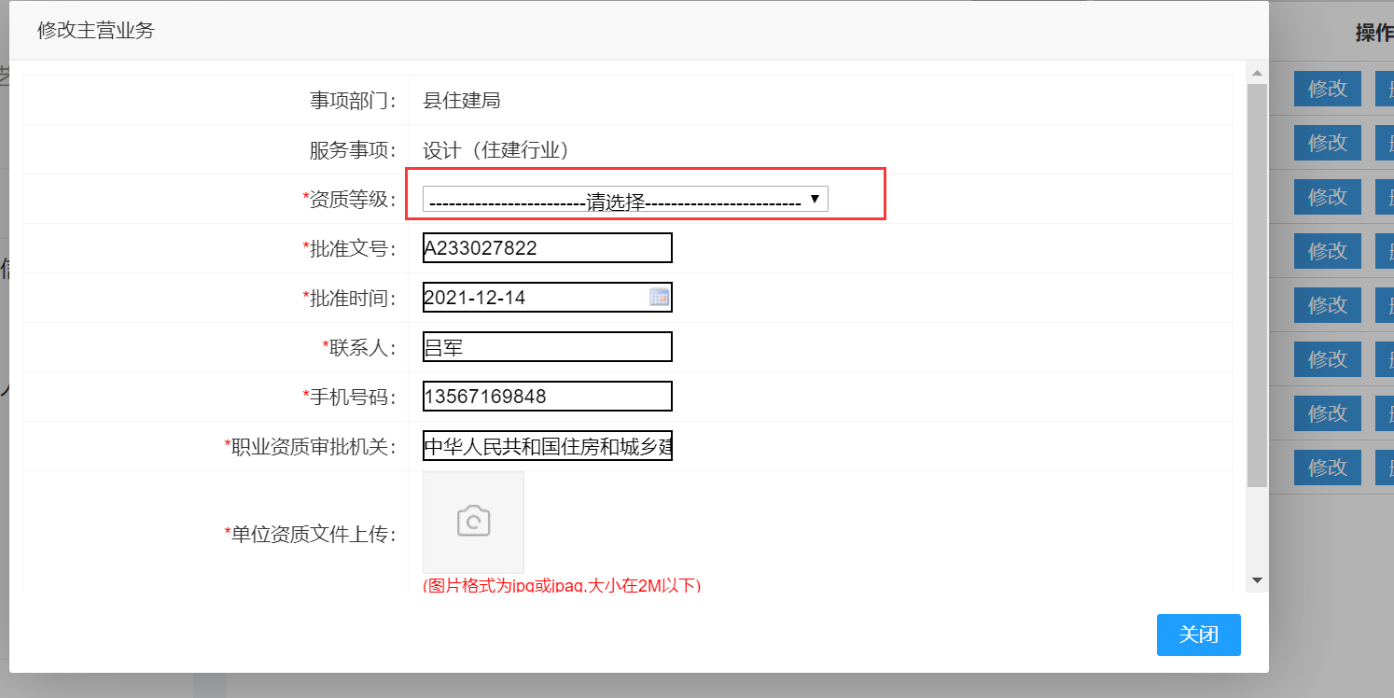
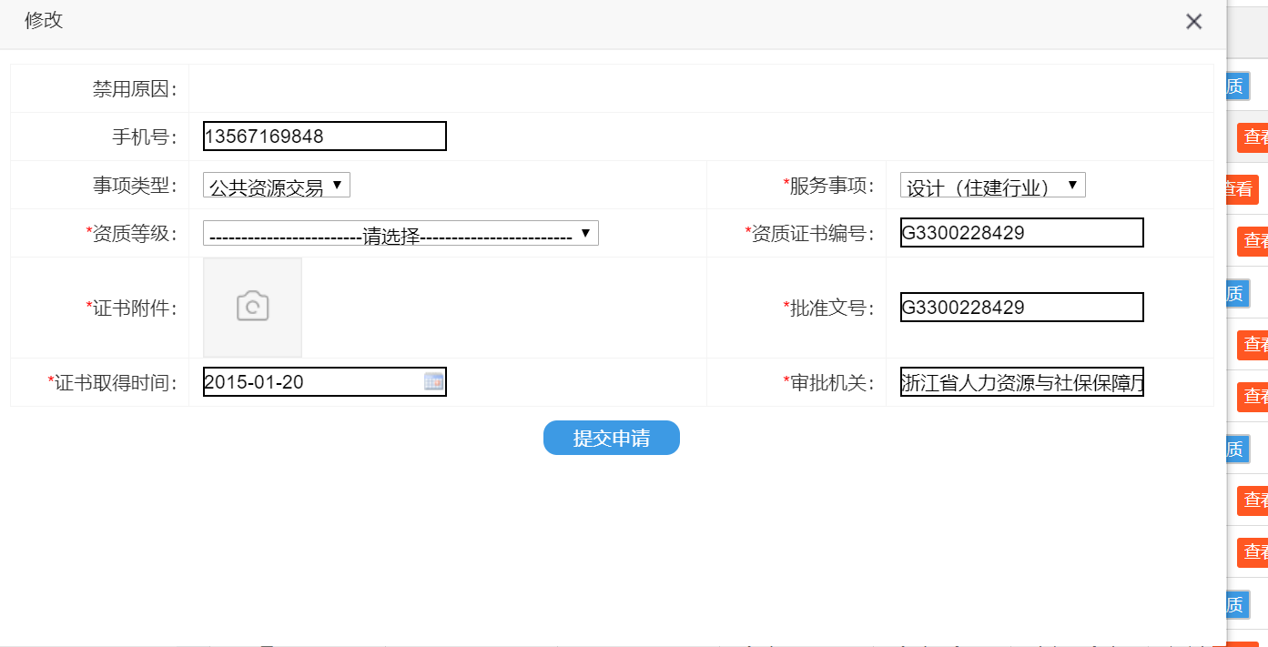

新细化中介资质和项目负责人资质添加如下：
- 中介机构账号登录中介优选系统，选择个人中心-主营业务对企业添加主营业务和中介机构资质等级进行选择，如下所示：
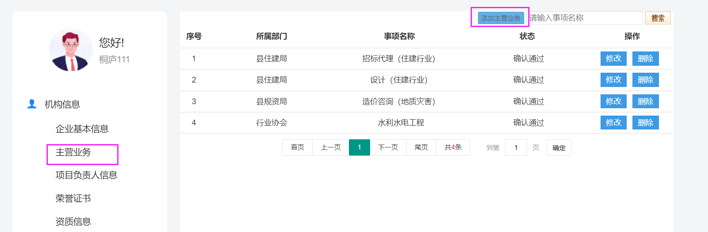
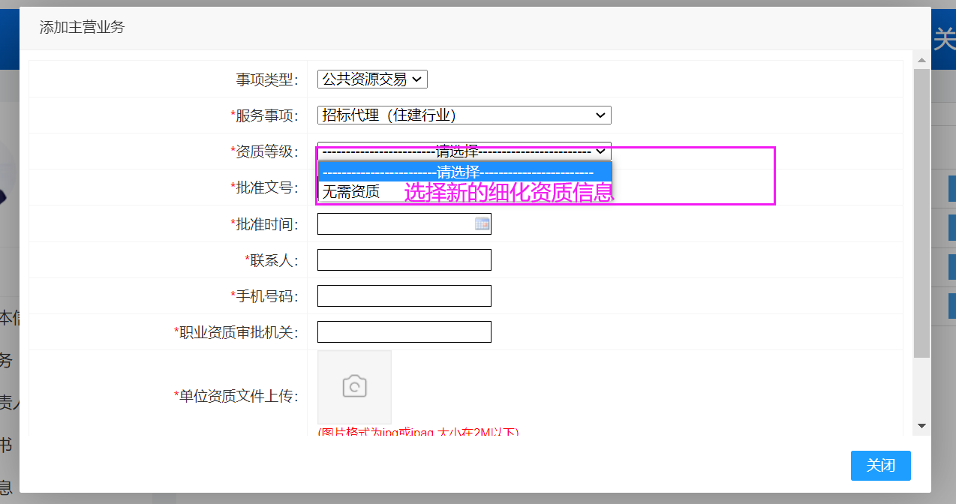

- 中介机构账号登录中介优选系统，选择个人中心-项目负责人-“添加资质”按钮-对人员资质等级进行选择，如下所示：
